Einfluss neuer TechnologienSo verändert KI schon jetzt die Welt
Eine Kolumne von Sascha Lobo
Kinder sollten coden lernen? Wer Informatik studiert, bekommt einen guten Job? Solche vermeintlichen Gewissheiten dürfen im Zeitalter generativer KI bezweifelt werden. Und das ist erst der Anfang.
Artikel zum Hören•7 Min
Anhören
- Zur Merkliste hinzufügen
- X.com
- Facebook
- E-Mail
- Link kopieren
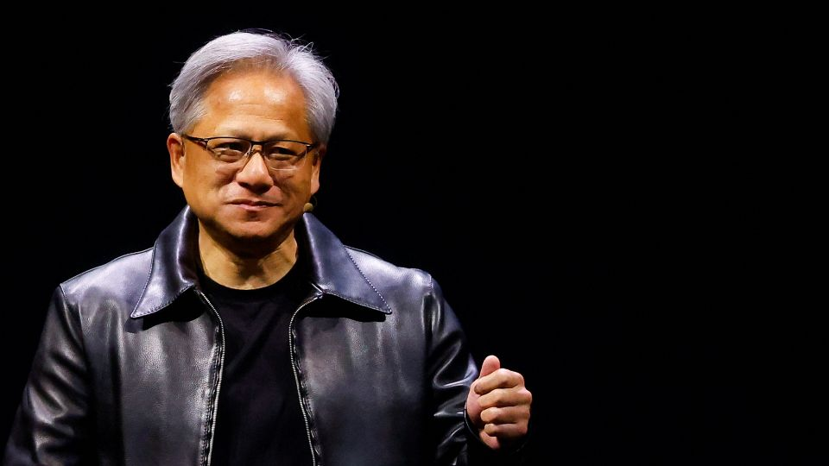
Bild vergrößern
Nvidia-Chef Jen-Hsun Huang: Mit seinem Unternehmen auf die richtigen Themen gesetzt
Foto: Ann Wang / REUTERS
In einem Podcast sagte Open-AI-Chef Sam Altman Ende vergangenen Jahres etwas so Interessantes wie Unerwartetes: Künstliche Intelligenz sei jetzt zwar mit nie geahnter Größe und Macht da. Das Leben der Menschen gehe aber praktisch unverändert weiter . Im Alltag habe sich nichts geändert. Anders als etwa kurze Zeit nach Einführung des Smartphones. Da ist etwas dran, was man gut nachvollziehen kann, wenn man mit Menschen spricht, die dem riesigen Hype um generative künstliche Intelligenz eher skeptisch gegenüberstehen. Diese fragen dann, was genau sich eigentlich substanziell, tiefgreifend, epochal verändert habe, und die Antwort ist zunächst weniger offensichtlich als etwa beim Smartphone. Man kann aber bei einer gut messbaren Veränderung beginnen, nämlich beim Geld. Oder präziser: bei den Börsenwerten.
Zum Autor

Foto:
Urban Zintel
Sascha Lobo, Jahrgang 1975, ist Autor und Strategieberater mit den Schwerpunkten Internet und digitale Technologien. Gemeinsam mit Jule Lobo beschäftigt er sich im Podcast »Feel the News – Was Deutschland bewegt« mit aktuellen Debattenthemen.
Die Chipgestaltungsfirma Nvidia ist der große Börsenstar des KI-Booms. Seit ChatGPT Ende 2022 veröffentlicht wurde, hat sich der Wert des Unternehmens auf über zwei Billionen Dollar rund versechsfacht – und das, obwohl Nvidia selbst keine Chips produziert, sondern sich gewissermaßen nur welche ausdenkt und sie von anderen produzieren lässt. Dieser spektakuläre Erfolg gilt vor allem als Verdienst des taiwanesisch-amerikanischen Gründers Jen-Hsun Huang, der für seine Hellsichtigkeit bezüglich des Techsektors gefeiert wird. Huang sagt zwar offenbar in einer etwas schillernden Bescheidenheit, dass er mit seinen strategischen Chip-Entscheidungen viel Glück hatte. Aber selbst mit Glück beruht der Erfolg von Nvidia vor allem darauf, wie er in den letzten zwei Dekaden die künftige Entwicklung der Techwelt einschätzte.
Was Huang kürzlich auf dem World Government Summit in Dubai sagte , wirkt angesichts dessen umso spektakulärer. »In den letzten zehn, fünfzehn Jahren haben fast alle Leute auf solchen Bühnen gesagt, wie wichtig es sei, dass Kinder Informatik lernen. (…) Tatsächlich ist es exakt gegenteilig. Es ist unser Job, Technologien zu entwickeln, damit niemand mehr programmieren muss und damit Menschensprache zur Programmiersprache wird. Jeder ist jetzt ein Programmierer, das ist das Wunder der künstlichen Intelligenz.« Huang meint, Kinder sollten nicht mehr programmieren lernen.

Lustvoll ausgeschöpftes Provokationspotenzial?
Es gibt einige, oft unausgesprochene Haltungsparallelen, die die Mehrzahl der Techleute im Großen und Ganzen teilt und die sie auch nicht wirklich geheim hält. Die Überzeugung, dass ein tiefes Verständnis digitaler Technologie eine, wenn nicht die essenzielle Fähigkeit ist, gehört dazu. Sie erscheint so selbstverständlich, dass – darauf spielt Huang an – fast alle digitalunternehmerisch erfolgreichen Personen über Jahrzehnte predigten, es müsse mehr Menschen wie sie selbst geben. Daraus erwuchsen konkrete gesellschaftliche und politische Folgen. Da ist etwa die Fokussierung der Bildungslandschaft auf die MINT-Fächer. Oder die Elternweisheit, dass Kinder mit einem Informatikstudium sicher einen guten Job bekommen würden. Und es gab auch das allgemein verbreitete Gefühl, dass Fortschritt und Wohlstand eng mit den digitalen Fähigkeiten zusammenhingen. Das ist alles nicht ganz falsch, oder besser: Das war lange Zeit nicht ganz falsch.
Die Frage ist, ob, wie lange und wie flächendeckend es noch stimmt. Was Huang in Dubai sagte, hatte natürlich auch absichtsvolles, wenn nicht lustvoll ausgeschöpftes Provokationspotenzial. Viele große Techmedien und in der Szene bekannte Programmierer sind darauf angesprungen und haben teils erbittert widersprochen. Niemand hört gern von eventuellen Möglichkeiten der eigenen Überflüssigkeit.
Durch generative künstliche Intelligenz hat sich die Softwareentwicklung schon längst deutlich verändert, denn viele Entwickler:innen nutzen KI-Assistenten, die kleine und mittlere Aufgaben erledigen können. Zuvor hätte man die passenden Code-Schnipsel in den digitalen Weiten der Software-Archive der Welt suchen und womöglich auf die spezifischen Bedürfnisse händisch anpassen müssen. KI hat die Softwareentwicklung schon heute produktiver, schneller und zum Teil einfacher gemacht. Aber ein tatsächliches Ersetzen des Programmiererjobs, auf das Huang anspielt, war bisher allenfalls in Umrissen zu erkennen. Wenn überhaupt.
Teilen Sie uns Ihre Meinung mit!
Jetzt aber hat ein Start-up namens Cognition Labs »Devin« vorgestellt . Devin ist in erster Linie ein weltweiter Social-Media- und PR-Erfolg, wie man ihn sich als Start-up nur wünschen kann. Devin soll der »erste KI-Softwareingenieur« sein, also ein Roboter, der programmieren kann wie ein Mensch, nur schneller und in den meisten Fällen besser – wie alles Folgende nach Angaben der Firma selbst jedenfalls, wenngleich jene Angaben durchaus glaubwürdig wirken. Der KI-Entwickler beherrscht demnach auch Fähigkeiten, die im Software-Umfeld essenziell sind, wie Code zu testen, zu debuggen, auszuführen und zu veröffentlichen. Devin könne ihm unbekannte Programmiersprachen und Technologiekomplexe lernen, heißt es. Devin könne sich nicht nur aus bestehenden Software-Archiven bedienen, sondern neu geschriebene Software dort auch sinnvoll hinterlegen. Und Devin könne eigene KI-Modelle erschaffen, trainieren und feinjustieren.

Manche Ergebnisse wirken spektakulär
Für Software-ungewohnte Ohren mag sich das alles unverständlich oder belanglos anhören, aber das Ergebnis wirkt eindrucksvoll. Man gibt Devin einen digitalen Auftrag und bekommt ein entsprechendes Ergebnis. Devin kann eine Website bauen, mit einem kleinen Spiel darauf. Er kann eine Reihe Funktionen in die Website einbauen und sie anschließend ins Netz stellen sowie eventuelle Fehler beseitigen. Alles mit ähnlich kurzen und fachlich unspezifischen Prompts wie bei ChatGPT.
Der Hersteller Cognition Labs hat Devin die Einstellungstests von KI-Unternehmen durchlaufen lassen – mit Erfolg. Das Start-up hat Devin auch bei Upwork angemeldet, einer Plattform, auf der teilweise umfangreiche Programmierarbeiten an Freelancer rund um die Welt vergeben werden. Devin hat eine Reihe dort gelisteter Arbeiten ausführen können. Der große Vorteil von Devin ist die Autonomie, die deutlich weiter zu gehen scheint als die meisten bisher bekannten Code-Assistenz-Bots. Er kann zum Beispiel umfangreiche Aufgaben in kleinere, sinnvolle Unteraufgaben unterteilen und dann selbstständig abarbeiten –, bis das gewünschte Ergebnis vorliegt. In einigen fachspezifischen Testsituationen, darunter war die Bearbeitung öffentlich einsehbarer Aufgaben in tatsächlich vorhandenen Open-Source-Projekten, hat Devin offenbar ziemlich spektakuläre Ergebnisse erzielt.
Das Start-up geht bei der Präsentation von Devin vergleichsweise transparent vor und lässt sich tiefer in die Karten schauen als viele andere kleine und große Unternehmen. Daher kann man – auf den ersten Blick betrachtet – auch sagen: Devin ist das, was man einen autonomen KI-Agenten nennt und auf diese Weise vielleicht der erste Schritt zur Erfüllung von Jen-Hsun Huangs Prophezeiung. Und hier schließt sich der Kreis, was die Anfangsfrage angeht: Was genau hat sich eigentlich wirklich und epochal verändert durch generative KI?
Einerseits muss man hierzu sagen, dass wir noch ganz am Anfang dieser Entwicklung stehen und die drastischen Veränderungen in den nächsten Jahren immer offensichtlicher und auch wirkmächtiger werden. Was aber jetzt schon da ist an Alltagsveränderung, das hat Huang nicht nur in Dubai, sondern schon häufiger erzählt. Es ist nämlich der Grund, weshalb Kinder nicht mehr coden lernen sollten: nicht weil Software unwichtig wird, sondern weil sie herzustellen in gewisser Weise demokratisiert wird.
»Heute sind alle Menschen Softwareentwickler«, sagt Huang stets dazu. Und was das heißen könnte, kann man ermessen, wenn man die letzte, ähnlich epochale Fähigkeitsdemokratisierung ansieht: Früher konnten nur wenige hochgebildete Teile der Elite lesen und schreiben. Heute können praktisch alle diese Instrumente benutzen – was letztlich die Grundlage war für Demokratie, universale Menschenrechte und Massenwohlstand.

